Costos Comerciales

COSTOS:

•Suma de esfuerzo y recursos que se han invertido paraadquirir un bien, producir o prestar un servicio.

•Referido a lo que se sacrifica o se desplaza en lugar de la cosa elegida

**COMERCIO:**



COSTOSCOMERCIALES

**Se calculan dentro del campo exclusivamente mercantiles, esdecir, dentro del régimen comercial de compra y venta, sinintervención de la actividad productiva. Se refiere alreconocimiento de todos los valores incorporados, desde laadquisición de un artículo ya elaborado, hasta sudisponibilidad para ser vendido al consumidor**

**COSTOS COMERCIALES HASTA EL PRECIO DE VENTA**

**Costos Reales o de Acumulación**

**Costo de lista.-** constituye el precio de la mercadería,en esta incluye embalajes y otros gastos.

**Recarga o descuento.-**en este paso el proveedornos puede brindar un recargo o descuento

**Costo de adquisición.-**es la suma o resta entre elcosto de lista y/o recargo o descuento, según sea el caso.

**Costo de transporte Costo de trasladar** lamercadería hasta el almacén de la empresa, se le sumaal costo que adquisición.

**Otros costo de acondicionamiento.-** se cuantifica loscostos de almacenaje fuera de la empresa, seguro de precaución,costos aduaneros, entre otros.

**Costo de almacén.-**Es el valor de la mercadería depositadaen el almacén, y representa la suma del costo de adquisición, másel costo de transporte y otros costos de acondicionamiento.

**COSTODELISTA + - RECARG. YDESC. = COSTODEADQUSICION + COSTODETRANSP. + COSTODEACOND.= COSTODEALMACEN**

**Costos de Recuperación**

COSTO DE OPERACIÓN es el equivalente a los gastos generales de administración.

COSTOS DE DISTRIBUCION: representa los cargos por comisión a vendedores, publicidad, promoción y otras propias de la operación de venta.

COSTOS TECNICO es la suma del costo de almacén y losde operación y distribución, sirve para la determinación del costo total antes de las ventas

UTILIDAD DESEADA supone el margen prefijado de antemano por el comerciante como rendimiento de su inversión. Esta utilidad se calcula tomando como base un porcentaje sobre la venta, costo técnico o cantidad fija.

PRECIO DE VENTA BRUTO Es el precio total sin descuento.

 LOS DESCUENTOS Y REBAJAS Son condiciones particularesa cada cliente pero cuyo calculo debe ser considerado para lafijación de los precios de venta.

PRECIO DE VENTA NETA es el termino del ciclo cuyo calculodebe corresponder a las expectativas del comerciante y recuperación de los costos de distribución, de operación y de adquisición.

COSTO DE ALMACEN + COSTO DE OPERACIÓN + COSTODEDISTRIBUCION = COSTOTECNICO + UTILID.DESEADA = PRECIODEVTA.BRUTA - DSCTOS A LOS CLIENTES =PRECIODEVTA.NETA

**METODOS DELCOSTO COMERCIAL**

•**Calculo por División Simple**

•**Calculo por Operación Múltiple**

 a) Calculo de Costo por Recargos

b) Método de Coeficiente o Factor de Equivalencia

c) Método de los Porcentajes

**Calculo por División Simple**

Ejercicio de aplicación:

•Comercial Rivera, compra 300 computadoras de un tipo especial a

S/. 1250 cada una.

•Le conceden un descuento del 5 % sobre la cantidad

•Gastos por traslado, como fletes de conducción que asciende a

S/. 18000.00 y otros gastos de acondicionamiento por S/. 13500.00

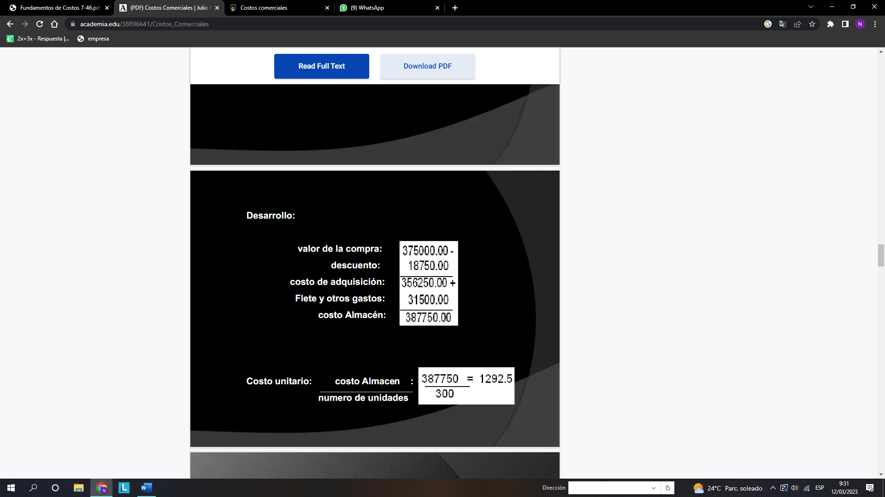

**1 S/, S/, S/,60 COMPRAS 387,750.00601**

Mercaderias6011 Mercaderias manufacturadas60111 Computadoras 356,250.00

**609**

Costos vinculados con las compras60911 Cots. vinc. con las comp. de mercaderia609111 Transporte 18,000.00609119 Oros costos vin. Con las mercaderias 13,500.00

**40TRIBUTOS Y APORTE AL SISTEMA DE PENSIONESPOR PAGAR 73,672.50**

**401**

Gobierno central4011 Impuesto General a las Ventas

**42 CUENTAS POR PAGAR COMERCIALES - TERCEROS 461,422.50**

**421**

Facturas, boletas y otros comprobantes por pagar

**x/x Por la compra de 300 computadoras para la venta220 MERCADERIAS 387,750.00201**

Mercaderia manufacturada

**61 VARIACION DE EXISTENCIAS 387,750.00611**

Mercaderias

**x/x Por la variacion de existencias en el almacen**

**CALCULO POR OPERACIÓN MÚLTIPLE**

 Este método se desarrolla cuando la compra demercaderías no son exactamente iguales,pudiendo corresponder a artículos heterogéneos.

**MÉTODO COSTO POR RECARGO**

 Cuando las condiciones de venta son diferentespara cada artículo que se adquiere.

Consiste en acumular todos los costos que serefieren a la operación de compra por artículoseparado.

**MÉTODO COEFICIENTE O FACTOR DE EQUIVALENCIA**

  Este método se usa aún en los casos de artículosno homólogos, siempre y cuando las condicionesde la venta son comunes a todos los artículosadquiridos.

 Consiste en acumular todos los costos que serefieren a la operación de compra y este gran totalse divide entre el precio de lista (es decir sinafectación de descuentos ni recargos de ningunaespecie). El coeficiente deberá ser multiplicadopor cada uno de los artículos a costo de lista.

**MÉTODO DE LOS PORCENTAJES**

  Consiste en relacionar el total de costo de lista conrespecto al ciento por ciento, aplicando los porcentajesque resulten al total de la compra para obtener el costoreordenado.

**Calculo por Operación Múltiple.-**

 a)Calculo de Costo por Recargos

Comercial Pantoja compra 20 computadoras a 2500 con un descuentode 15% y 30 como flete de conducción, calculadoras 80 unidades a 150

con un descuentos de 5% y 65 como flete de conducción, impresoras 35

unidades a 1000 a 8% y 30 como flete de conducción; y fotocopiadoras a1850 con un descuento de 10% y 40 con flete de conducción

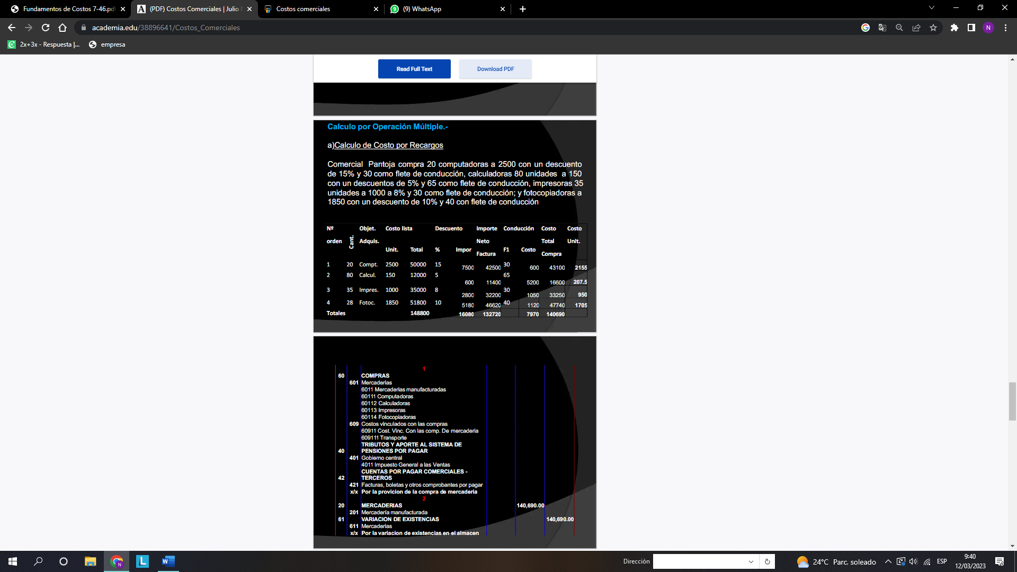

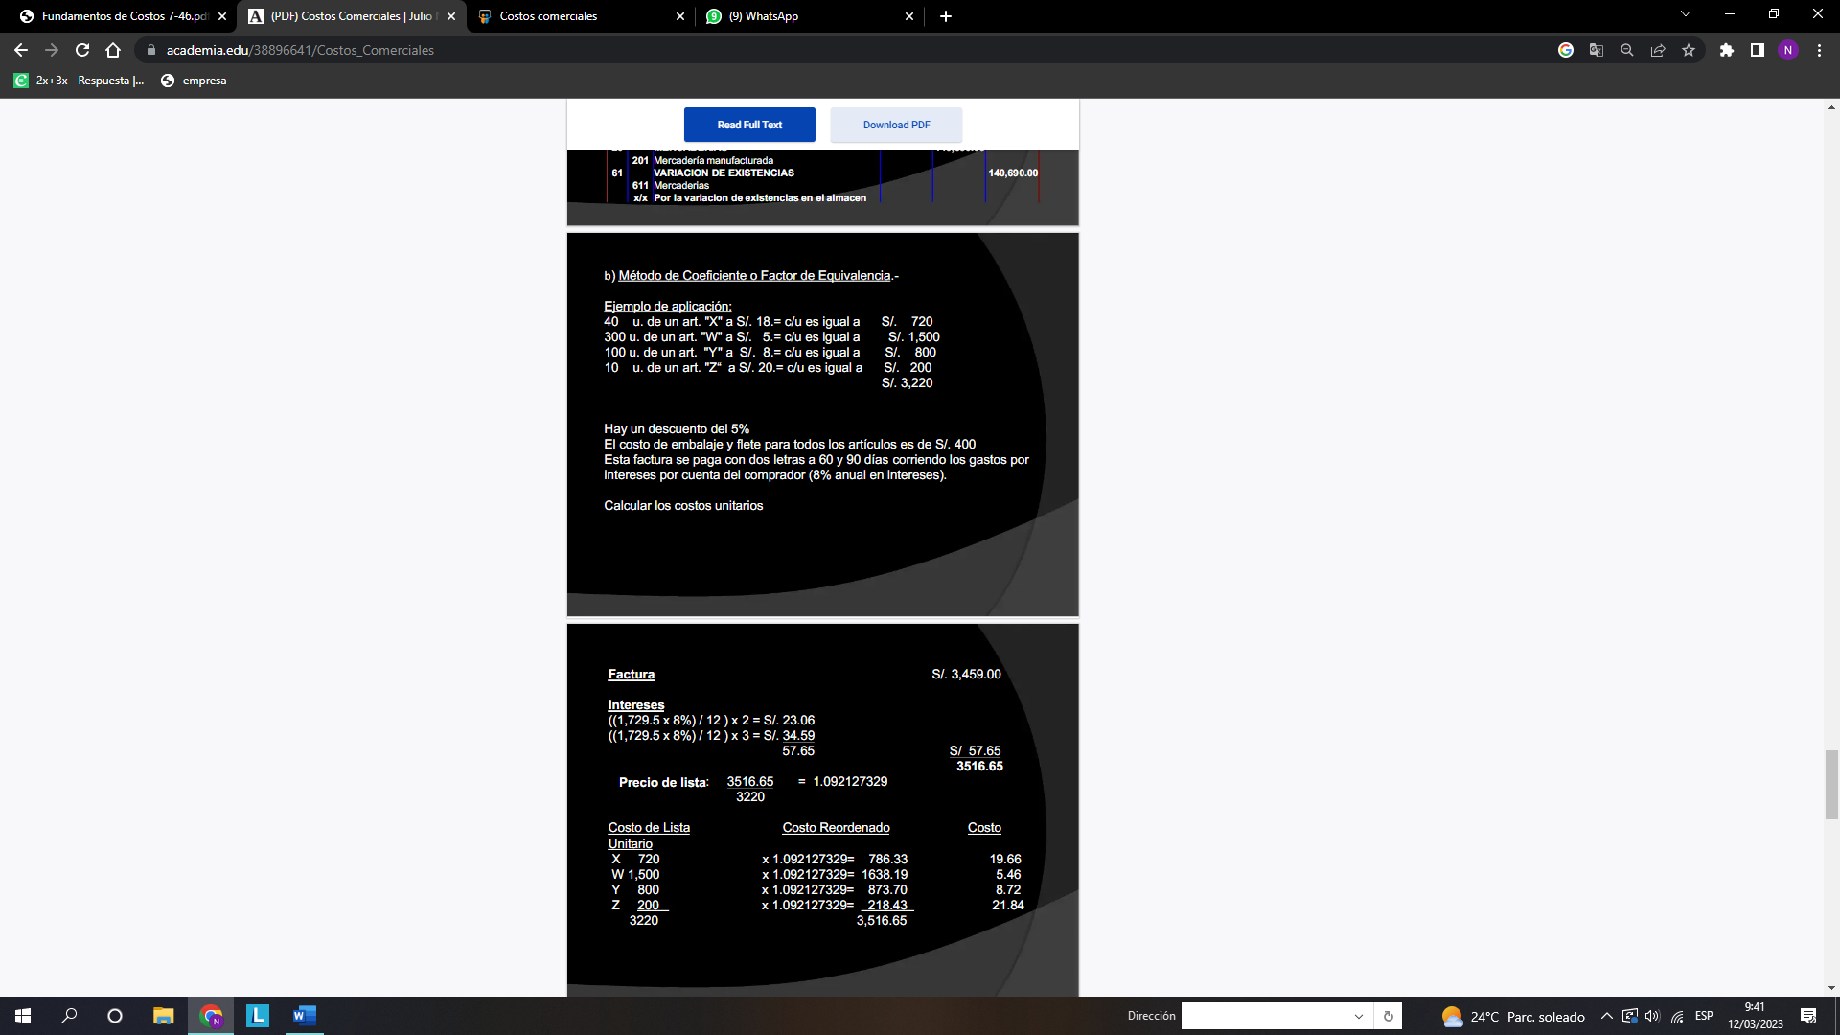

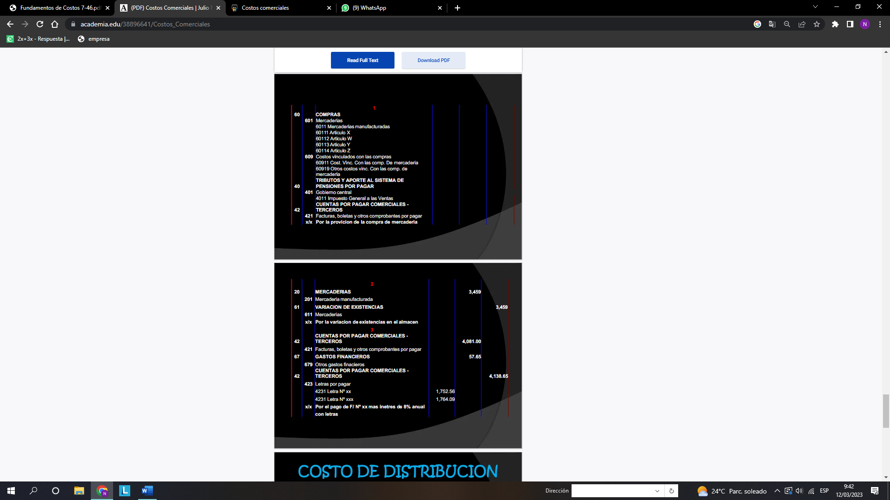

<https://www.academia.edu/38896641/Costos_Comerciales>

<https://repository.unad.edu.co/bitstream/handle/10596/7438/Fundamentos%20de%20Costos%207-46.pdf;jsessionid=C372DF7415FA07FA133AEB929D6B6554.jvm1?sequence=1>